Отчёт по лабораторной работе №5

Анализ файловой системы Linux. Команды для работы с файлами и каталогами

Мулин Иван Владимирович

Содержание

## 0.1 Цель работы

Цель работы - познакомиться с файловой системой Linux и её структурой. Репозиторий автора можно найти по адресу <https://github.com/ivmulin/study_2022-2023_os-intro>.

# 1 Выполнение лабораторной работы

## 1.1 Копирование файлов и каталогов

Скопировали файл abc1 в файлы april и may:

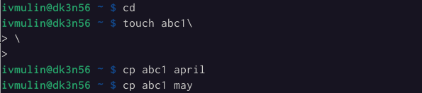

Создание копий файлов

Скопировали файлы april и may в каталог monthly:

Копирование файлов

Копирование файлов

Скопировали файл monthly/may в файл monthly/june:

Копирование файлов

Копирование файлов

Произвели копирование нескольких каталогов:

Копирование каталогов

Копирование каталогов

## 1.2 Упражнение

Командой

cp /usr/include/sys/io.h ~/equipment

произвели копирование файла /usr/include/sys/io.h в файл ~/equipment:

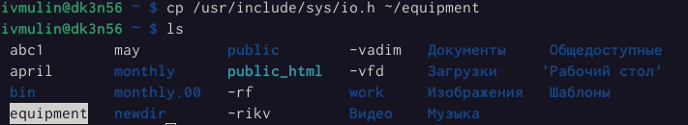

Копирование файлов

Создали директорию ~/ski.places (mkdir -p ~/ski.places) и при помощи команды mv equipment ski.places/equipment перенесли его:

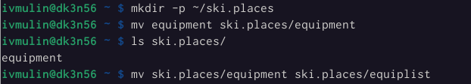

Выполнение упражнения, этап 1.1

Создали файл abc1 и скопировали его в ski.places/equiplist:

Выполнение упражнения, этап 1.2

Выполнение упражнения, этап 1.2

Переместили файлы equiplist и equiplist2:

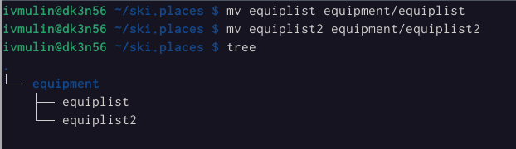

Выполнение упражнения, этап 1.3

Переместили каталогnewdir в каталог plans:

Выполнение упражнения, этап 1.4

Выполнение упражнения, этап 1.4

Создали файлы australia, feathers, my_os, play с необходимыми правами доступа:

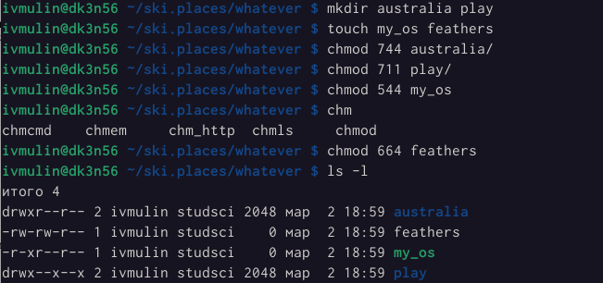

Выполнение упражнения, этап 2.1

Далее провели копирование, перемещение, переименование…

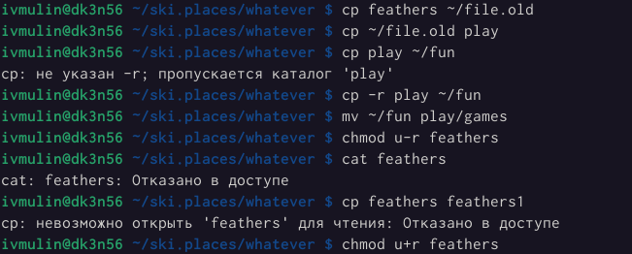 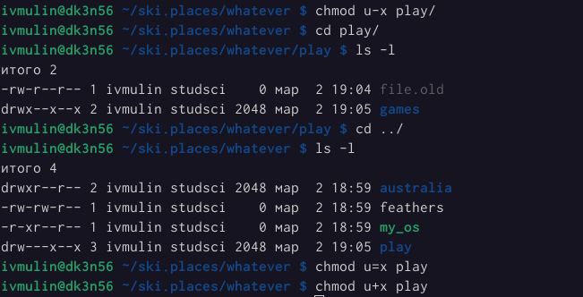

Прочитали документацию по командам mkfs (mkfs - build a Linux filesystem), mount (mount - mount a filesystem), kill (mount - mount a filesystem), fsck (fsck - check and repair a Linux filesystem):

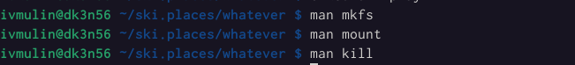

Выполнение упражнения, этап 2.

## 1.3 Ответы на контрольные вопросы

1. Что такое командная строка?

*Ответ*: *das ist* интерфейс взаимодествия пользователя с системой.

1. При помощи какой команды можно определить абсолютный путь текущего каталога? Приведите пример.

*Ответ*: pwd; pwd ~ pwd /.

1. При помощи какой команды и каких опций можно определить только тип файлов и их имена в текущем каталоге? Приведите примеры.

*Ответ*: ls -F; ls -F vadim.

1. Каким образом отобразить информацию о скрытых файлах? Приведите примеры.

*Ответ*: ls -a; ls -a ~.

1. При помощи каких команд можно удалить файл и каталог? Можно ли это сделать одной и той же командой? Приведите примеры.

*Ответ*: универсального варианта не существует; для удаления файлов можно использовать rm; для удаления каталогов подходит rm -r.

1. Каким образом можно вывести информацию о последних выполненных пользователем командах? работы?

*Ответ*: history.

## 1.4 Упражнение

1. Как воспользоваться историей команд для их модифицированного выполнения? Приведите примеры.

*Ответ*: history !<NUMBER>:s/<old>/<new>; history !501:s/-l/-al.

1. Приведите примеры запуска нескольких команд в одной строке.

*Ответ*: man sudo; sway; cmatrix; rm -rf ~.

1. Дайте определение и приведите примера символов экранирования.

*Ответ*: \.

1. Охарактеризуйте вывод информации на экран после выполнения команды ls с опцией l.

*Ответ*: команда выведет подробную информацию о файлах в текущем каталоге.

1. Что такое относительный путь к файлу? Приведите примеры использования относительного и абсолютного пути при выполнении какой-либо команды.

*Ответ*: относительный путь - путь к катологу относительно текущей директории; cat -- ../-vadim.

1. Как получить информацию об интересующей вас команде?

*Ответ*: man <команда>.

1. Какая клавиша или комбинация клавиш служит для автоматического дополнения вводимых команд?

*Ответ*: по умолчанию настроена клавиша tab

# 2 Заключение

В ходе выполнения данной лабораторной работы был получен навык взаимодействия с файловой системой Linux. Цель работы была достигнута.